ЗАЯВКА
на участие в VIII открытом региональном конкурсе
«Инженерная компьютерная графика и применение ее в производстве»

Номинация конкурса | «Моделирование трехмерных объектов в CAD и CAD/CAM системах»
Наименование работы | Техническая эксплуатация и обслуживание электрооборудования станка универсально - заточного гидрофицированного модели 3Е642Е
Ф.И.О. автора (полностью) | Макеев Александр Сергеевич
Должность (класс/ курс) участника | Обучающийся 2-го курса по специальности 140448 Техническая эксплуатация и обслуживание электрического и электромеханического оборудования (по отраслям)
Наименование организации | Государственное автономное профессиональное образовательное Брянский техникум энергомашиностроения и радиоэлектроники
Адрес организации (с указанием области и населенного пункта) | 241022, г. Брянск, ул. Королева, д. 7
Контактный телефон (с кодом населенного пункта) | (4832) 28-27-20
E-mail | semeryuk.olya@yandex.ru
Форма участия (очная/заочная) | заочная
CAD, CAD/CAM системы | CAD
Программное обеспечение презентации работы (необходимое отметить):  - Microsoft Office  - Open Office | Microsoft Office
Оборудование, необходимое для презентации работы
Руководитель | Семерюк Ольга Михайловна

Государственное автономное профессиональное образовательное Брянский техникум энергомашиностроения и радиоэлектроники
241022, г. Брянск, ул. Королева, д. 7
Телефон (4832) 28-27-20

Название работы:

Техническая эксплуатация и обслуживание электрооборудования станка универсально - заточного гидрофицированного модели 3Е642Е

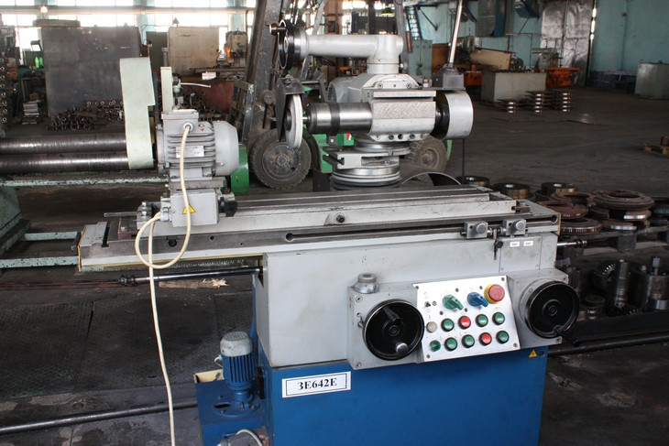

Выполнил: Макеев Александр Сергеевич
обучающийся 2-го курса
по специальности 140448 Техническая эксплуатация
и обслуживание электрического
и электромеханического оборудования (по отраслям)

Брянск 2016
Характеристика проектируемого электрооборудования
универсально - заточного станка модели 3Е642Е

Универсальный заточной станок 3Е642 предназначен для заточки основных видов режущего инструмента: резцов, фрез, зенкеров и т. д. из инструментальной стали, твердого сплава, металлокерамики абразивными, алмазными и эльборовыми кругами.
Заточные станки 3Е642 обладают литой чугунной станиной, это повышает точность обработки и уменьшает колебание, вызванные при обработке детали. Дополнительно на станки можно поставить синусную плиту для закрепления заготовок, приспособление для заточки по радиусу резцов и концевого многолезвийного инструмента, приспособление для наружного круглого шлифования, для внутреннего шлифования, для заточки право- и леворежущих зенкеров и т.д.
Станок универсально-заточной 3Е642Е является модификацией станка 3Е642. В отличие от предшественника, продольные перемещения стола у станка 3Е642Е осуществляются за счет гидравлического привода, это дает плавность хода стола и увеличение производительности в смену. Продольные перемещения стола у станка 3Е642 осуществляются вручную.
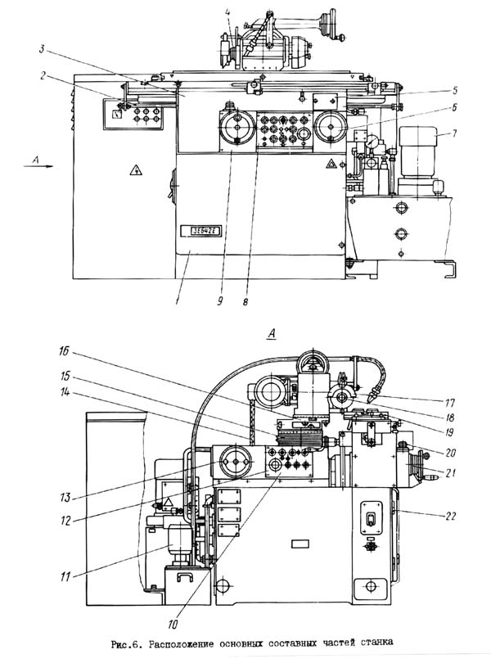

Рисунок 1- Устройство станка универсально - заточного модели 3Е642Е

- Станина станка
- Гидроцилиндр подачи стола
- Основание рабочего стола
- Головка шлифовальная
- Механизм реверса стола
- Механизм ручного перемещения стола
- Гидрокоммуникация
- Пульт управления основной
- Панель управления
- Пульт управления левый
- Охлаждение
- Корпус пульта
- Каретка с колонной
- Электрооборудование. Расположение на станке
- Механизм подъема стола
- Бабка шлифовальная
- Комплект кожухов
- Комплект оправок
- Стол рабочий
- Механизм тонкой подачи
- Механизм поперечной подачи
- Электрооборудование. Расположение на панели
Особенности:
- гидропривод продольного перемещения стола;
- станок может быть оснащен 38 приспособлениями, в том числе приспособлениями для плоского, круглого наружного и внутреннего шлифования, системой отсоса пыли.

Проектирование схемы автоматического управления
универсально - заточного станка модели 3Е642Е

На станке могут применяться величины напряжений переменного тока:
силовая цепь трехфазного ~ 50 Гц – 380В,
цепь управления трехфазного ~ 50 Гц - 110 В,
цепь сигнализации и местного освещения ~50 Гц - 24 В.
Первоначальный пуск станка. Перед пуском станка необходимо произвести внешний осмотр электрооборудования. Вводный выключатель при внешнем осмотре должен быть установлен в положение «Выключено»
При внешнем осмотре электрооборудования необходимо проверить:
1) надежность монтажа электрооборудования и качество электропроводки;
2) надежность выполненного заземления станка, а также отдельно стоящих агрегатов и устройств;
3) состояние и исходное положение электрооборудования и механизмов.
После осмотра отключить питания всех электродвигателей. Вводной выключатель QF1 установить в положение "Включено". При этом на пульте управления должна зажечься сигнальная лампа НL1 «Электросеть подключена».
Проверить при помощи органов ручного управления четкость срабатывания магнитных пускателей.
При достижении четкой работы всех электроаппаратов, расположенных на панелях управления, подсоединить ранее отключенные провода питания электродвигателя привода. Произвести фазировку сети правильным подключением питающих проводов к вводному клеммному набору. Далее подключить остальные электродвигатели.
- Проверить работу электрооборудования на холостом ходу.
- Проверить работоспособность аппаратов аварийного отключения.
- Проверить действие всех блокировочных устройств.
- Проверить местное освещение.
Пуск. Включаем QF – автоматический выключатель, нажимаем кнопку «SB1» подаем напряжение на КМ1 катушку пускателя, пускатель срабатывает. Силовыми контактами включает двигатель, при этом шунтируется пусковая кнопка «SB1».
Пуск шлифовального круга, насоса охлаждения, приспособлений осуществляется выключателями SB23...SB25, останов - выключателями SВ20... SВ22. Направления вращения шлифовального круга определяется переключателем SA10. Частота вращения вала электродвигателя шлифовального круга в станке без преобразователя частоты выбирается переключателем SA11. Положение "I" -1500 об/мин, положение "2" - 3000 об/мин.
Насос охлаждения можно отключить автономно переключателем SA3. Выбор направления вращения и автономный останов приспособлений можно осуществить переключателями SA4 и SA6. Подъем и опускание колонны осуществляется выключателями SB3...SB5 и SB6...SB8.
Пуск гидронасоса осуществляется выключателем SB9, останов - SBI, SB2, SB1O ("Все стоп"). Пуск осцилляции стола (автоматического движения влево-вправо) осуществляется выключателями SBI4... SBI6 (вправо) и SBI7...SBI9 (влево), останов - SB11... SBI3. Зона осцилляции ограничивается выключателями SQ4, SQ5.
Работа плиты реверса салазок. Плата управления реверсом стола содержит выпрямитель постоянного тока, триггер реверс, усилитель мощности управляющего сигнала, инвертор, блокировочный триггер (триггер это простое цифровое устройство, которое имеет возможность длительное время находится в одном из двух устойчивых состояний, т.е в режиме хранение информации и под воздействием внешних управляющих сигналов скачком переключаться в другое состояние - запись информации).
При пуске стола вправо логический ноль через резистивный делитель (R7, R8) поступает на вход триггера реверса. С выхода триггера логический ноль поступает через усилитель мощности управляемого сигнала на тиристор и запирает его. Стол движется вправо.
При движении вправо срабатывает конечный выключатель SQl и логическая единица поступает через резистивный делитель ( RI и R2) на инвертор. С выхода (3) DDI инвертированный сигнал ("О") переключает триггер гай, и на тиристор через подается логическая единица. Тиристор отпирается. Стол движется влево.
При срабатывании левого конечного выключателя логическая единица подается через резистивный делитель (R3, R4) на вход (1,2) инвертора (DDI). Инвертируемый сигнал снимается с выхода (3) и поступает на вход (2) DD2. С выхода (6) DD 2 через усилитель DD 4 на тиристор подается логический ноль. Тиристор ws I запирается. Стол движется вправо.
Осцилляция будет повторяться до тех пор, пока не нажата кнопка "Стоп осцилляции".
Блокировка осцилляции стола осуществляется триггером DD3 в следующих случае, если при несрабатывании конечных выключателей SQ4 или SQ5, т.е. отсутствии логической единицы на контактах (6) и (7) разъема XPI.
Блокировки. Электросхемой станка предусмотрены следующие блокировки:
а) невозможность перемещения колонны вверх при выходе механизма в крайнее верхнее положение -контакт микровыключателя SQI (3,8);
б) невозможность перемещения колонны вниз при выходе механизма в крайнее нижнее положение - контакт микровыключателя SQ2 (3.9);
в) невозможность продолжения работы станка при переключении переключателей SAIO, SAII или нахождении в положении " - контакты переключателей SAIO, SAII (4.2);
г) невозможность продолжения осцилляции стола при выходе из зоны осцилляции - выключатель SQ3 (3.5);
д) отключение гидростанции и реверса салазок при отключении шлифовального круга.
Система сигнализации. Электросхемой станка предусмотрена следующая сигнализация: лампа "Электросеть подключена" - молочного цвета, расположена на основном пульте управления (НИ);
- лампа "Гидронасос включен" - зеленого цвета, расположена на основном пульте управления (Н1Ј);
- лампа неисправности преобразователя частоты расположена на пульте преобразователя частоты (для станка с преобразователем частоты).
Защита. Защита от токов короткого замыкания осуществляется электромагнитным расцепителем автоматического выключателя.
Защита от перегрузок выполнена тепловыми реле КК1-КК4, КК7 и предохранителями Нулевую защиту осуществляют магнитные пускатели КМ4, КМ5, КМ6.
Станок и отдельно стоящие агрегаты (гидростанция, агрегат охлаждения, пылесос) оснащены заземляющими зажимами, которые проводниками сечением 2,5 мм² подсоединяются к цеховому контуру заземления.
Схема электрическая принципиальная представлена в графической части ВКР, спецификация к схеме в приложении 1.
Техническая эксплуатация универсально - заточного станка модели 3Е642Е

Под технической эксплуатацией электрооборудования понимают процесс его использования по назначению и поддержания в технически исправном состоянии. Четкая организация этого процесса, планирование и управление решаются на основе теории эксплуатации, широко применяющей современные методы моделирования, использования операций и др.
Техническая эксплуатация электрооборудования включает выполнение следующих мероприятий: подготовку, включение и выключение электрооборудования, обнаружение неисправностей и прогнозирование технического состояния; профилактические работы; настройку и регулирование отдельных узлов, связей и электрооборудования в целом: обеспечение сохранности отдельных блоков и электрооборудования в целом; обеспечение комплектом запасных частей (ЗИП); техническую подготовку обслуживающего персонала; правильное ведение технической документации.
Для оценки эффективности технического обслуживания систем электрооборудования следует применять следующие показатели: трудоемкость одноразового технического обслуживания или за определенный период эксплуатации; стоимость технического обслуживания; надежность электрооборудования, определяемую одним или несколькими показателями надежности; среднее время простоя и потери в процессе технического обслуживания; вероятность выполнения технического обслуживания в заданное время.
Обслуживающий персонал выполняет следующий объем работ по эксплуатации электрооборудования: наблюдение за состоянием и работой электрооборудования, а также за механической частью электроприводов с проведением профилактических мероприятий (смазывание, чистка, подтяжка креплений); периодическую ревизию основного и резервного
электрооборудования с текущим ремонтом, проводимую по графику; капитальный ремонт электрооборудования при его износе и замену его при проведении модернизации; исследование характеристик оборудования для проведения модернизационных мероприятий; наладку нового оборудования или оборудования, подвергнутого ревизии или ремонту.
В процессе эксплуатации электрооборудования электротехнический персонал ведет журналы: дефектов, сбоев и неисправностей, где регистрируют неполадки в работе любого элемента оборудования; оперативных переключений на подстанции; технического осмотра и ремонта электрического оборудования; проведения работ в электроустановках низкого напряжения (до 1000 В).
В своей деятельности по обеспечению надежной и производительной работы электрооборудования электротехнический персонал использует техническую документацию, в том числе: комплект электротехнических схем (принципиальных и соединений) по электроснабжению, электроприводу, освещению и сигнализации; паспорта и технические описания электрооборудования с паспортом и актами испытаний к ним, должностные и производственные инструкции по обслуживанию, ремонту и наладке электрических аппаратов, машин и средств автоматизации; руководящие и нормативные материалы.
Все инструкции подлежат пересмотру не реже одного раза в 5 лет, а существенные изменения и дополнения вносят немедленно и доводят до сведения ответственных должностных лиц. Весь комплект проектных электрических схем, описаний, инструкций должен храниться в техническом архиве.
Плата работала не надежно, периодически давала сбои, триггер зависал, микросхемы серии К511 выходили из строя. Я изготовил релейную плату, полностью соответствующую по разъему штатной плате. Извлёк одну, вставил другую - и работа продолжается надёжно. Панель с реле уложена на дно электрошкафа, к разъему подключил шлейфом, чтобы панель своим весом не выползала из разъема.

Организация технического обслуживания и ремонта универсально - заточного станка модели 3Е642Е
Изм.
Лист
№ докум.
Подпись
Лист
19
ВКР ГАПОУ БТЭиР 000.007 ПЗ

Техническое обслуживание - это комплекс технических и организационных работ, проводимых для поддержания в исправном состоянии электрооборудования, требуемой эффективности его работы и сохранения им заданных функций при использовании его по назначению, а также при хранении или транспортировке.
Техническое обслуживание (ТО) состоит из повседневного ухода за оборудованием, контроля режима его работы, проведение осмотра, наблюдение за исправным состоянием, контроль над соблюдением правил технической эксплуатации, а также инструкций заводов изготовителей и местных инструкций.
Профилактические испытания электрических машин и аппаратов с использованием средств технической диагностики, позволяют выявить уровень предельной выработки ресурса их узлов и деталей и предупреждения аварийных ситуаций.
Техническое обслуживание (ТО) важнейшее звено системы планово-предупредительного ремонта (ППР), предупреждающее аварийные ситуации, выполненные силами оперативного и оперативно-ремонтного персонала и проводится в процессе работы электроустановок во время перерывов, нерабочих дней и смен.
Систематические осмотры и профилактические испытания электрооборудования обеспечивают своевременный вывод его в ремонт, увеличивая тем самым срок его службы. Совокупность перечисленных мероприятий по обслуживанию эксплуатируемого оборудования промышленных предприятий носит название системы планово-предупредительного ремонта (ППР).
Система ППР имеет профилактическую сущность, поскольку работы по техническому обслуживанию и ремонту электрооборудования производятся с целью предотвращения нарастающего износа, предупреждения аварийных ситуаций.
Возникающие в практике эксплуатации оборудования аварийные ситуации, связанные с неполадками и отказом техники приводят к дополнительным внеплановым расходам. По этой причине важную роль в организации производства играет деятельность, направленная на профилактику аварий, а не на их устранение.
В основе системы ППР заложены работы по техническому обслуживанию оборудования и по выполнению плановых ремонтов – текущих, средних и капитальных.
Организация и планирование ремонта оборудования при системе ППР основываются на определенных нормативах, позволяющих планировать объемы ремонтных работ, их очередность, сроки проведения, как по группам однородных станков, так и в целом по предприятию и его отдельным подразделениям.
На основании ППР составляется схема ремонтного цикла:
КР-ТО-ТО-МР1-ТО-МР2-ТО-СР-ТО-СР-ТО-ТО-МР3-ТО-КР
Включает в себя проводимые в определенной последовательности следующие виды ремонта: ТО-техническое обслуживание, МР-малый ремонт, СР-средний ремонт и КР-капитальный ремонт.
При проведении каждого вида ремонта выполняются определенные работы:
1) при ТО станка проводят наружный осмотр (без разборки) его узлов и механизмов и их общее состояние: устраняют зазоры; проверяют работу механизмов переключения скоростей и подач; выполняют мелкий ремонт системы смазки; проверяют работу ограничительных устройств.
2) при МР проводят частичную разборку и ремонт узлов и механизмов; регулируют или заменяют подшипники.
3) при СР выполняют разборку узлов, составляют дефектную ведомость, заменяют или восстанавливают изношенные детали (шестерни, втулки, валы), шлифуют, строгают или фрезеруют изношенные направляющие.
4) при КР выполняют полную разборку узлов станка и составляют дефектную ведомость; заменяют или восстанавливают изношенные детали и узлы, сборочные единицы, включая базовые.
Кроме перечисленных плановых видов ремонта для постоянного под-держания высоких эксплуатационных характеристик станка необходимо своевременно проводить его техническое обслуживание. Техническое обслуживание включает регулировку узлов и элементов для восстановления их нормальной работы и своевременную смазку.
Межремонтный период (периодичность выполнения ремонтных работ), а также их трудоемкость и материалоемкость зависят от конструктивных особенностей оборудования.
Исходя из всего этого, оборудование на предприятии группируется по категориям ремонтной сложности, которые устанавливаются по справочникам.
На основании выше перечисленных показателей строится график планово-предупредительного ремонта. После чего рассчитывается трудоёмкость и материалоемкость ремонтных работ, а так же численность ремонтного персонала.
Наряду с плановыми видами ремонтов существует аварийный ремонт, не предусмотренный годовым планом и выполняемый для возврата станка в эксплуатации при возникновении аварийной ситуаций.

Перечень оборудования, инструментов, приборов для ремонта и технического обслуживания электрооборудования универсально - заточного станка модели 3Е642Е

1. Набор электромонтажника
1.1. Кусачки для обрезки проводов и кабелей.
1.2. пассатижи понадобятся для безопасного удержания проводов во время выполнения ремонтных работ, а также при откручивании в приборах различных гаек.
2.Набор отверток.
3. Измерительные приборы (вольтметр, мегомметр, указатели напряжения)
3.1. Индикаторная отвертка проводится диагностика проводов, т.е. определяется имеется ли в проводах напряжения.
3.2. Мегаомметр используется для измерения высокого сопротивления изолирующих материалов (диэлектриков) проводов и кабелей разьемов, трансформаторов, обмоток электрических машин и других устройств, а также для измерения поверхностных и объемных сопротивлений изоляционных материалов.
Основные функции мультиметра: измерения в цепях постоянного и переменного тока силы тока, сопротивления, осуществлять прозвон проводника (проверка целостности проводника).
Дополнительные функции тестера: измерение температуры, проверка работоспособности транзисторов, проверка емкости конденсаторов, проверка частоты, проверка индуктивности, проверка диодов, генерирование прямоугольника импульсов.
4. Опрессовочные клещи и клещи для снятия изоляции, для термитной сварки проводов , универсальные.
5. Электрошуруповёрты
6. Паяльник.
7. Понижающие трансформаторы
8. Электрические дрели и перфораторы
10. Изолирующие материалы.

Список используемой литературы

1. Алиев В.П. Справочник по электротехнике и электрооборудованию (5-е изд., исправленное) / Серия «Справочники».- Ростов на Дону: Феникс, 2007. 447с.
2. Атабеков В.М. Ремонт эл.оборудования промышленных предприятий. – М.:Высшая школа, 2014. С.235
3. Акимова Н. А. Монтаж, техническая эксплуатация и ремонт электрического и электромеханического оборудования - М.: Издательский центр "Академия", 2012. - 304 с.
4. Брук И. В.. Основные положения по наладке и эксплуатации металлорежущих станков и автоматических линий. - М.: Издательский центр " Машинстроение", Москва, , 2010.
5. Васин В.М. Электрический привод Учеб. Пособие для техникумов. - N1.: Высшая школа, 2008. 236с.
6. Васильев А.А., И.П. Крючков Электрическая часть станций и подстанций: Учеб. Для вузов /; Под ред. А.А. Васильева. – 2-е изд., перераб и доп. – М.: Энергоатомиздат, 2010. – 576 с: ил.
7. Вереина Л. И. Справочник станочника: учеб. пособие. - М.: Издательский центр "Академия", 2008. - 560 с.
8. Зимин Е.Н.. Преображенский В.И., Чувашов И.И., Электрооборудование “Промышленных предприятий и установок, б М.: Энерго из дат. 2010.554с.
9.Зюзин А.Ф., Поконов Н.З., Вишток А.М., Монтаж, эксплуатация и ремонт электрооборудования промышлеиных предприятий и установок. 2-е изд., доп. и переработанное - М.: Высшая школа, 2011. 416с.
10. Камнев В.М. Ремонт устройств релейной защиты и автоматики. – М.: Высшая школа, 2012. с.336
11. Ключев В.И., Терехов В.М. Электропривод и автоматизация общепромышленных механизмов: Учебник для вузов. – М.: Энергия, 1980.-360с.: ил.

12. Корнилов Ю.В. Обслуживание и ремонт электрооборудования промышленных предприятий. – М.:Высшая школа, 2015. С.559
13. Малюк Н. Т. Типовые электроприводы металлорежущих станков и промышленных роботов. учеб. пособие. - М.: Издательский центр "Академия", Чебоксары, 2012. - 360 с г.
14. Москаленко В. В. Справочник электромонтера. - М. : Издательский центр "Академия", 2008. - 288 с.
15. Неклепаев Б.Н., Крючков И.П. Электрическая часть станций и подстанций: Справочные материалы для курсового и дипломного проектирования: Учеб. пособие для вузов.-4-e изд., перераб. и доп. М.: Энергоатомиздат, 2011.-608 с.:ил.
16. Правила устройства электроустановок. - М. : Энергоиздат., 2010. - 648 с.
17. Семерюк О. М. и др. Разработка электрических схем с применение компьютерных технологий. В кн. : Научное сообщество студентов XXI столетия: материалы III практической конференции. Часть IV. (23 мая 2012г.) - Новосибирск: Изд. "Сибирская ассоциация консультантов", 2012 - с. 337-343.
18. Сибикин Ю. Д. Техническое обслуживание, ремонт электрооборудования и сетей промышленных предприятий: Учеб. - М. : ПрофОбрИздат, 2010. - 432 с.
19. Сибикин М. Ю. Технологическое оборудование. Металлорежущие станки: учебник. - М. : ФОРУМ 2012. - 448 с.
20. Трунковский Л.Е. Электромонтёр по эксплуатации промышленных электроустановок. – М.: Высшая школа, 2015. с.656
21. Шейнгольд Е. М. Технология ремонта и монтажа промышленного оборудования. М.: «Машиностроение», 2013.
22. Шеховцев В. П. Расчет и проектирование ОУ и электроустановок промышленных механизмов - М. : ФОРУМ, 2010. - 352 с.
23. Штриплинг Л.О., Л.Г. Стишенко, Защита от производственного шума. Методические указания к практическим самостоятельным и лабораторным работам. – Омск: ОмГТУ, 2010 – 39 с.
24. Ушаков Н. С., Кузнецов В. Л. Эксплуатация электрооборудования металлорежущих станков.– - М. : ФОРУМ, 2012. - 352 с

Приложение 1

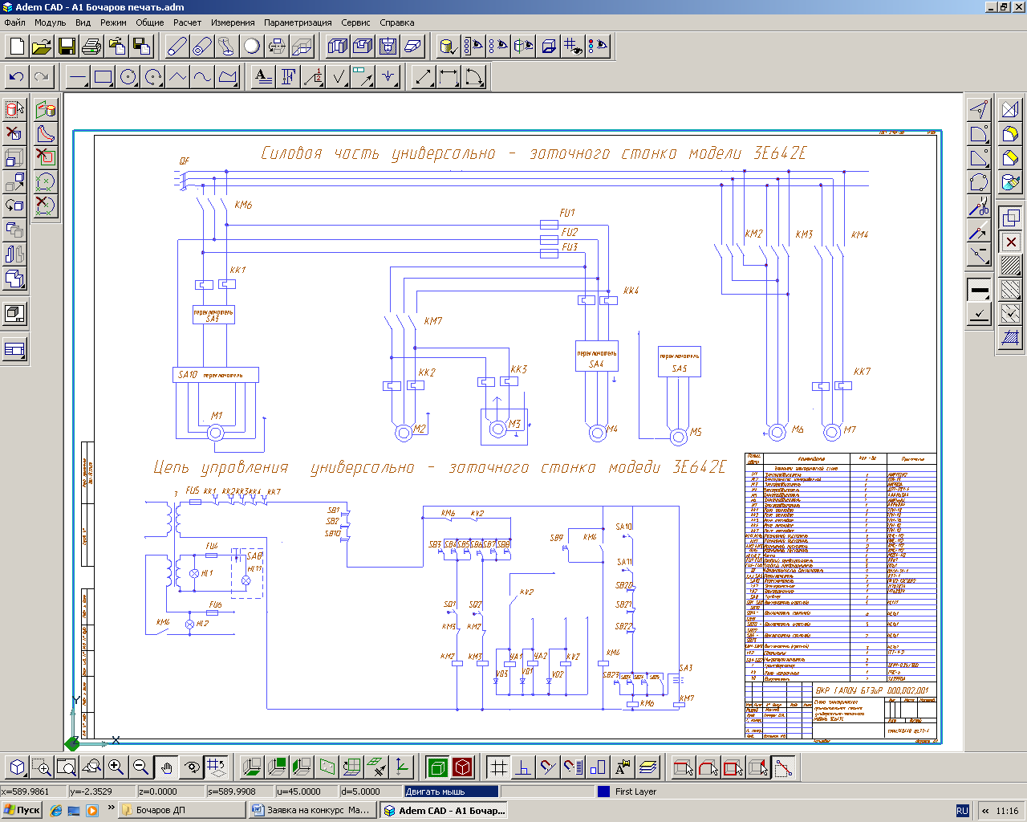

Приложение 2

